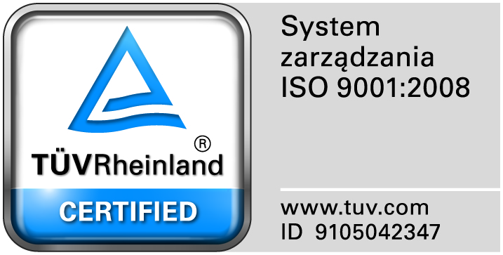
Zamojski Szpital Niepubliczny Sp. z o.o.

22-400 Zamość. ul. Peowiaków 1
www.szpital.com.pl e-mail: zamosc@szpital.com.pl
tel. 84 677-50-00, fax 84 638-51-45

Zamość 2018-06-05

WYKONAWCY, którzy złożyli oferty
w postępowaniu o udzielenie
zamówienia publicznego

Dot: Przetargu nieograniczonego nr 6/PN/18 na dostawę leków cytostatycznych

Na podstawie art. 86. ust.5 ustawy Pzp (Dz. U. z 2017r. poz.1579) Zamojski Szpital Niepubliczny Sp. z o.o. w Zamościu zamieszcza na stronie internetowej informację o ofertach złożonych w postępowaniu.
Otwarcie ofert odbyło się w dniu 05.06.2018r. o godzinie 10:15 w siedzibie zamawiającego.

Do upływu terminu składania ofert złożono 4następujące oferty:

Zadanie 1 – Wartość jaką Zamawiający zamierza przeznaczyć na sfinansowanie zamówienia – 78.095,00 złotych brutto

Nr oferty | Firma (nazwa) lub nazwisko oraz  adres wykonawcy | Cena oferty brutto
3 | Konsorcjum:  URTICA Sp. z o. o.  ul. Krzemieniecka 120, 54-613 Wrocław  Oraz P G F S.A.  ul. Zbąszyńska 3, 91-342 Łódź | 78.095,75 zł.

Zadanie 2 – Wartość jaką Zamawiający zamierza przeznaczyć na sfinansowanie zamówienia – 239.999,00 złotych brutto

Nr oferty | Firma (nazwa) lub nazwisko oraz  adres wykonawcy | Cena oferty brutto
2 | Salus International Sp. z o. o.  Ul. Pułaskiego 9, 40-273 Katowice | 239.999,76 zł.

Zadanie nr 3- Wartość jaką Zamawiający zamierza przeznaczyć na sfinansowanie zamówienia – 242.088,00 zł. brutto

Nr oferty | Firma (nazwa) lub nazwisko oraz  adres wykonawcy | Cena oferty brutto
1 | Janssen-Cilag Polska Sp. z o.o.  Ul. Iłżecka 24  02-135 Warszawa | 242.087,91 zł.

Zadanie nr 4– Wartość jaką Zamawiający zamierza przeznaczyć na sfinansowanie zamówienia – 98.820,00 zł. brutto

Nr oferty | Firma (nazwa) lub nazwisko oraz  adres wykonawcy | Cena oferty brutto
4 | Bialmed Sp. z o.o.  Ul. M. Konopnickiej 11a  12-230 Biała Piska | 101.250,00 zł.
W terminie 3 dni od dnia przekazania niniejszej informacji, Wykonawcy przekazują Zamawiającemu oświadczenie o przynależności lub braku przynależności do tej samej grupy kapitałowej, o której mowa w art. 24 ust. 1 pkt 23 Pzp.

